RELATÓRIO DE MONITORAMENTO DA GESTÃO EM SAÚDE - MGS
2º QUADRIMESTRE DE 2022
AUDIÊNCIA PÚBLICA REALIZADA EM 26/10/2022

APRESENTAÇÃO GERAL
Em cumprimento a exigência de anexo da ata de Audiência Pública da apresentação do Relatório de Monitoramento da Gestão em Saúde – MGS, apresentamos por meio deste documento o os dados referentes ao 2º quadrimestre do exercício 2022.
Os números apresentados são originários do RVE - Relatório de Validação e Encaminhamento entregue ao Tribunal de Contas do Estado do Rio Grande do Sul mensalmente, referente ao segundo quadrimestre de 2022.
CONSIDERAÇÕES INICIAIS
O relatório principal e que traz resumidamente os dados é o da Execução das Receitas e Despesas, porém além deste relatório, existem outros que complementam as informações apresentadas, como por exemplo, o relatório das conciliações bancárias e o descritivo das despesas com histórico. O MGS é a ferramenta eletrônica estadual utilizada para monitorar a gestão em Saúde e gerenciar as informações relativas à utilização dos recursos ﬁnanceiros.

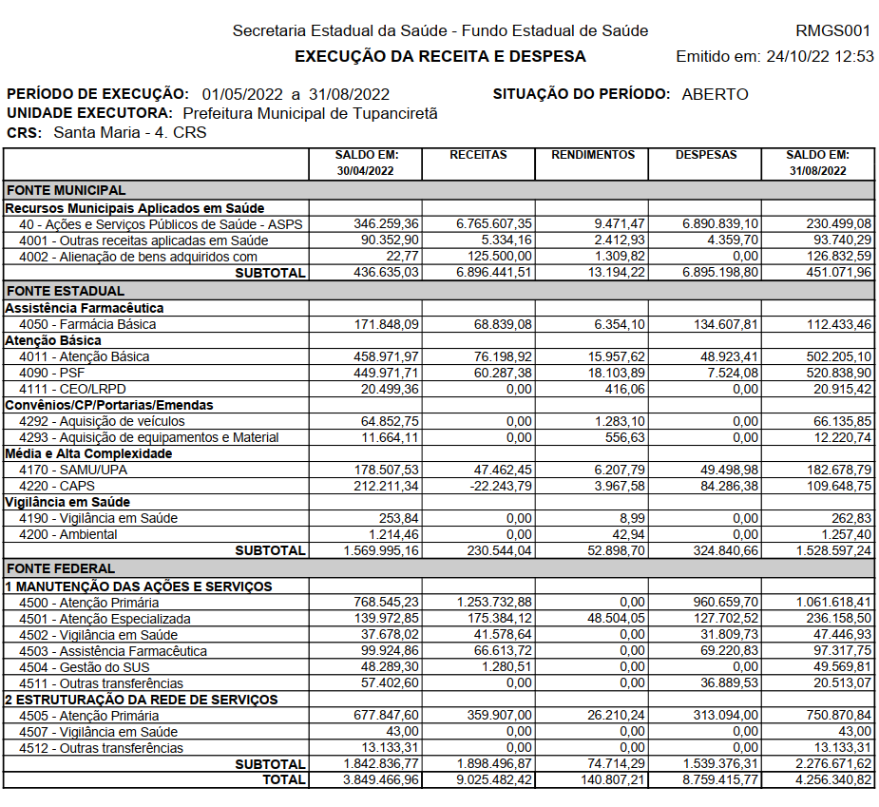

CONSIDERAÇÕES FINAIS
A Receita total arrecadada no segundo quadrimestre de 2022 referente às fontes de recursos vinculadas à Saúde foi de R$ 9.025.482,42, sendo deste valor R$ 6.896.441,51 oriundos da esfera Municipal, R$ 230.544,04 da esfera Estadual e R$ 1.898.496,87 da esfera Federal. Já as despesas totais foram de R$ 8.759.415,77, sendo R$ 6.895.198,80 Municipais, R$ 324.840,66 Estaduais e R$ 1.539.376,31 Federais.
O valor na data de 31/08/2022 na fonte de recurso 20.513,07 é referente às Portarias que se destinam ao enfrentamento da emergência de saúde nacional, coronavírus (COVID-19), por meio de crédito extraordinário.
O saldo no recurso 4292 R$ 66.135,85 sendo R$ 4.852,75 saldo já existente na conta e R$ 60.000,00 que entrou no 1º quadrimestre de 2022, referente a emenda parlamentar SES/RS 74/2022 - EP 107 para aquisição de veículos e R$ 1.283,10 de rendimentos de aplicação financeira.
O saldo apresentado na fonte de recurso 4505 se refere às propostas cadastradas no Fundo Nacional de Saúde destinadas a compras de materiais e equipamentos permanentes. Já o saldo de R$ 43,00 da fonte de recurso 4507 é o valor remanescente da aquisição de equipamento e material permanente do Programa de Controle das Zoonoses, ou seja, a aquisição do castramóvel, que em 18/06/2020 foi pago para a empresa vencedora do certame (Pregão Eletrônico 01/2020, homologado em 06/02/2020), a empresa Rodogreen Implementos Rodoviários Ltda, no valor de R$ 127.000,00, foram utilizados R$ 22.957,00 em equipamentos para castra móvel no 2º quadrimestre de 2021, sobrando em conta então R$43,00.
Por fim, o valor de repasse de R$ 45.269,31 da fonte de recurso 4512 diz respeito ao repasse recebido para investimento do Programa Qualifar SUS (saldo atual R$ 13.133,31), e o restante do valor foi utilizado em móveis sob medida e equipamentos de processamento de dados para a farmácia municipal e o valor recebido da Portaria 3391/2020 para estrutura e adequação dos ambientes de assistência odontológica, decorrente da pandemia do coronavírus. Os valores arrecadados nas demais fontes de recursos não mencionadas individualmente são referente aos Programas de Saúde Estadual e Federal, cujos repasses ocorrem mensalmente de acordo com a adesão aos programas ofertados e a produção efetuada nas unidades de saúde do Município.

Adriana Facco de Souza
Secretaria Municipal da Fazenda e Fomento Empresarial de Tupanciretã
CRC/RS 096030/O-9

